
2021年 10月1日
株式会社ホビージャパン
書籍
ヘキサギア公式設定資料集
DOCUMENT of HEXA GEAR
2021年10月4日(月)発売
株式会社ホビージャパン（本社：東京都渋谷区、代表取締役社長：松下大介）は、『ヘキサギア』初の公式設定資料集「ヘキサギア公式設定資料集 DOCUMENT of HEXA GEAR」を2021年10月4日(月)より全国書店にて発売いたします。

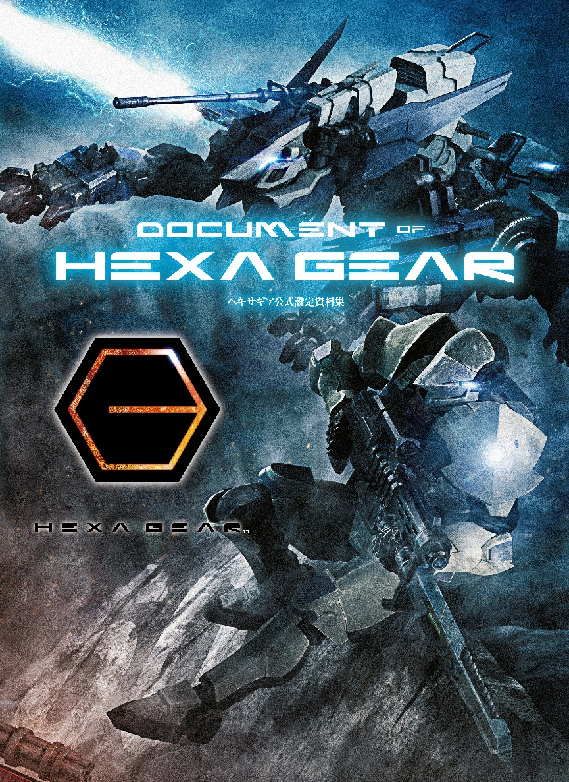
『ヘキサギア』初の公式設定資料集!!
「ヘキサギア公式設定資料集 DOCUMENT of HEXA GEAR」
コトブキヤ発のキットブロックシリーズ『ヘキサギア』に登場する機体・ガバナーのイラストや解説を集約した初の設定資料集です。重厚なSFで描かれたヘキサギアの背景世界をはじめ、本書が初出となる美麗なコンセプトアートも多数収録。
カバーアートはアートディレクター可児裕行氏が新たに描き下ろした豪華仕様！
濃厚なヘキサギアの世界を隅々まで堪能できる一冊です。

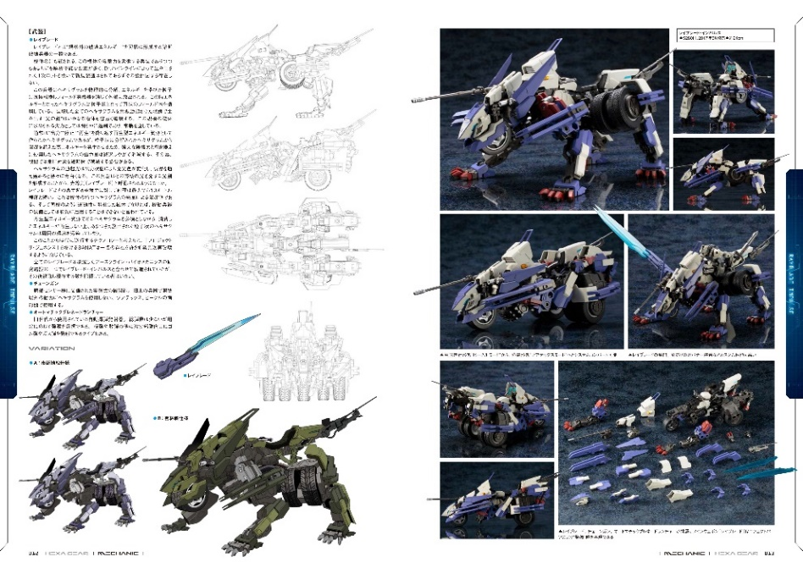
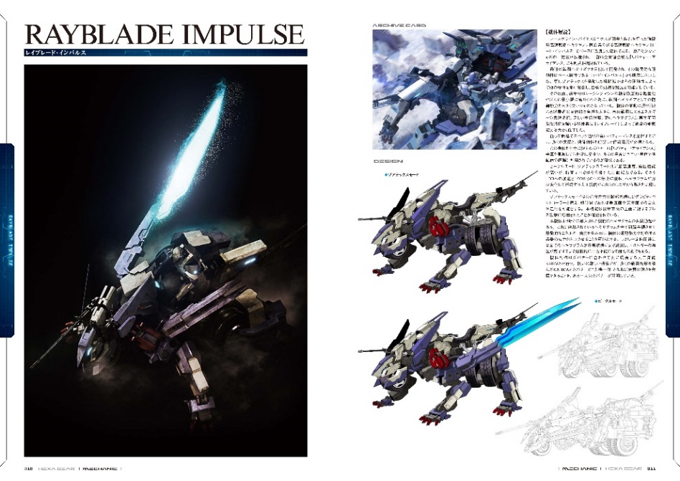
【商品情報】
ヘキサギア公式設定資料集 DOCUMENT of HEXA GEAR
●発売日：2021年10月4日(月)発売
●定価：3,960円（本体：3,600円＋税10％）
●ISBNコード：978-4-7986-2603-1 C0076
●JAN コード：9784798626031
●判型：A4判 平綴じ ハードカバー 160ページ
●発売元：ホビージャパン

【版権表記】
ⓒ KOTOBUKIYA

【プレスリリースに関するお問い合わせは下記まで】
株式会社ホビージャパン 広報宣伝課 並木・有賀・岡本
〒151-0053 東京都渋谷区代々木 2-15-8 E-mail：pr@hobbyjapan.co.jp
TEL：03-5304-9115 URL：http://hobbyjapan.co.jp/

